**Общественный контроль**

**за реализацией национальных и региональных проектов,**

**согласно графика выездов на 02.05.2024г.**

Комиссия в составе сотрудников администрации округа и общественных наблюдателей посетила объекты:

**1. «Санькин ключ».**

По государственной программе «Развитие транспортного комплекса Приморского края» продолжается строительство мостового перехода через р.Кавалеровка в районе Санькиного ключа. Рабочие приступили к монтажу металлических пролётов на опоры моста. Работы выполняются согласно графика.

**2. Ледовая арена в пгт. Кавалерово.**



В рамках [национального проекта «Демография»](https://primorsky.ru/regionalnye-proekty/demografiya/) продолжается начатое в 2022 году строительство крытого ледового катка. Сейчас рабочие заняты внешней отделкой здания и установкой оконных конструкций.

**3. Благоустройство сквера «Слава Горнякам»**

В рамках [национального проекта «Жильё и городская среда»](https://primorsky.ru/regionalnye-proekty/demografiya/) продолжается благоустройство сквера «Слава Горнякам». Рабочие демонтировали старый фонтан, выпилили деревья, установили опоры под фонари, разграничили дорожки, произвели демонтаж старого покрытия. Из-за погодных условий есть небольшое отставание от графика.

**4. Благоустройство дворовой территории по ул.Горькогод. 6, 6Б в пгт.Кавалерово.**

В рамках краевой программы «1000 дворов» продолжается благоустройство дворовой территории по адресу пгт.Кавалерово, ул.Горькогод. 6, 6А.Рабочиеснимают старое дорожное покрытие.

**5. Постмониторинг реконструкции памятника В.И. Ленину.**

Подрядчик приступил к гарантийному ремонту плитки на памятнике В.И. Ленина возле ДК им.Арсеньева.

**Фото отчет:**

**Санькин мост**

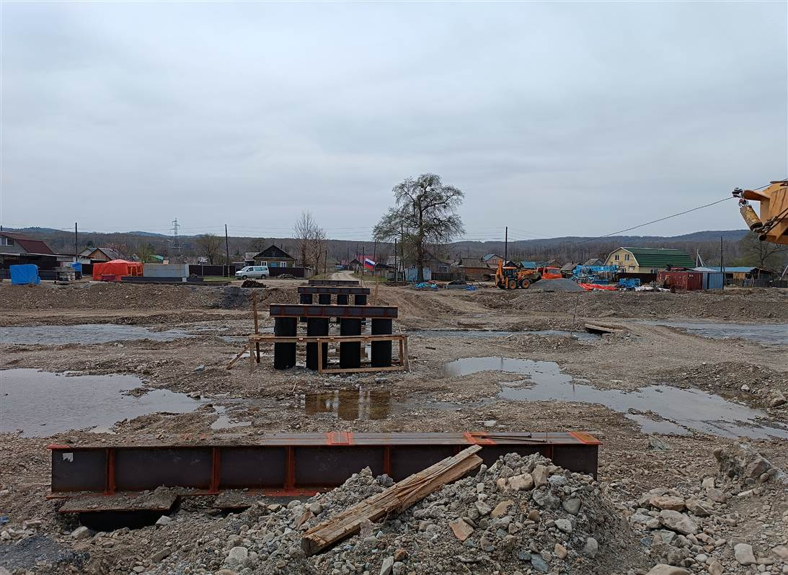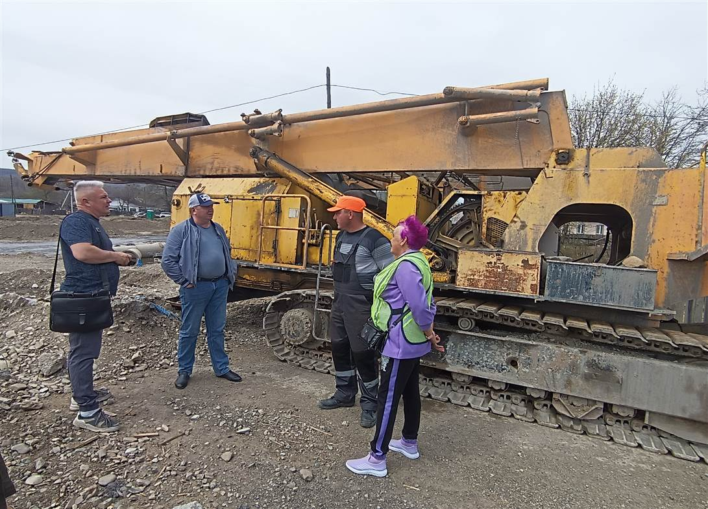

**Ледовая арена**

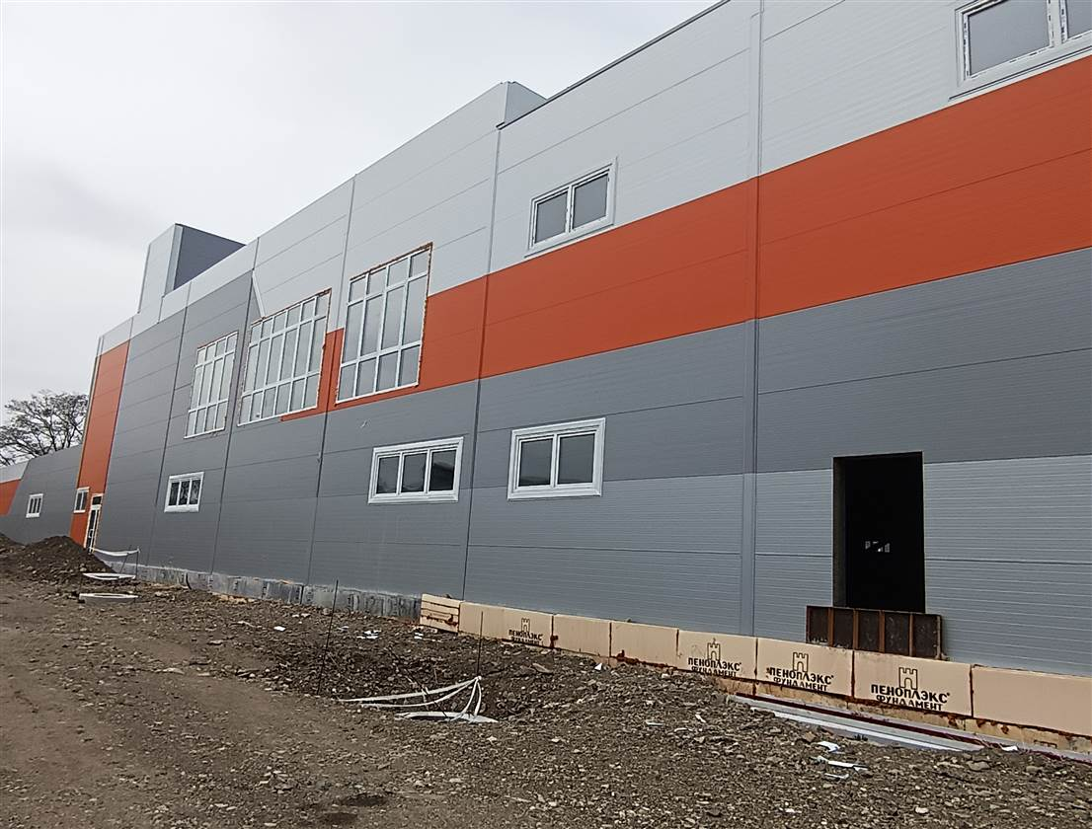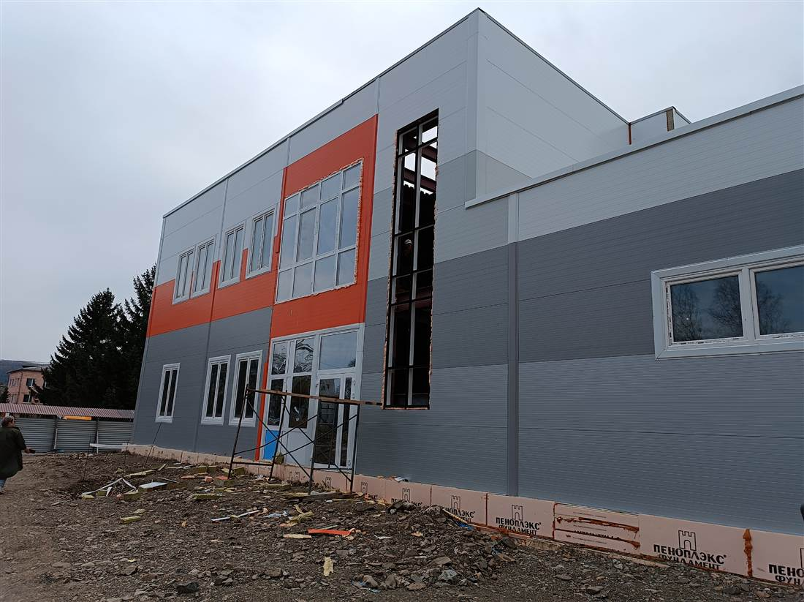

**Сквер «Слава Горнякам»**

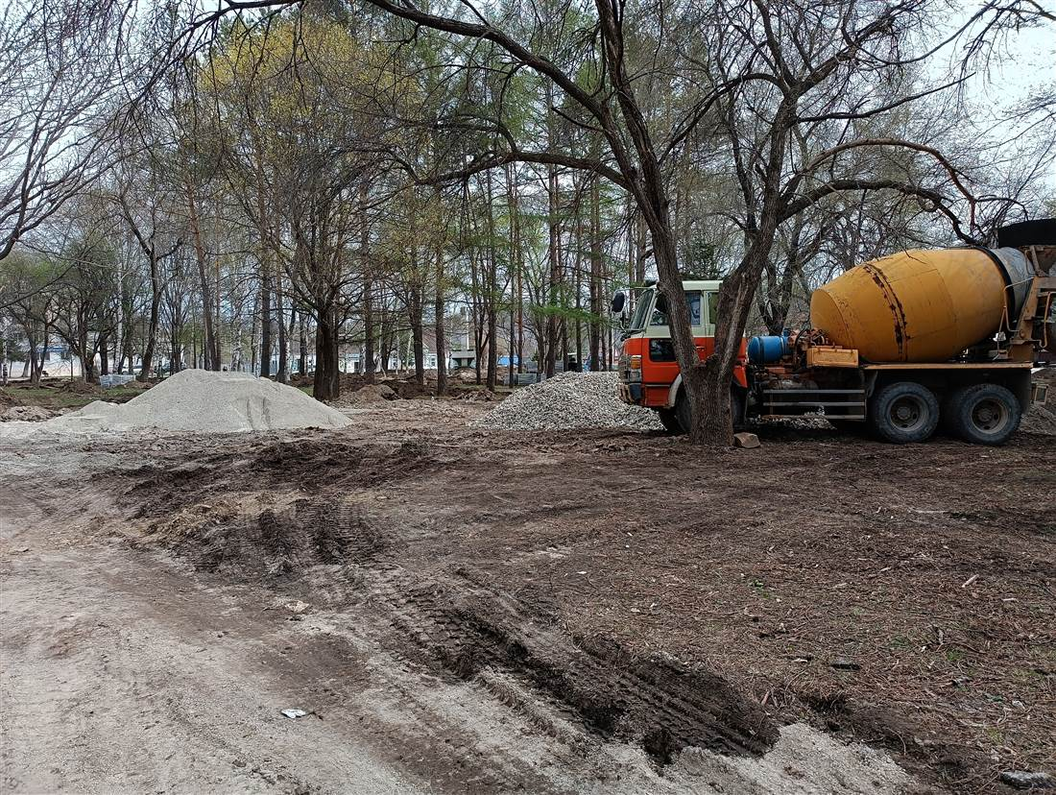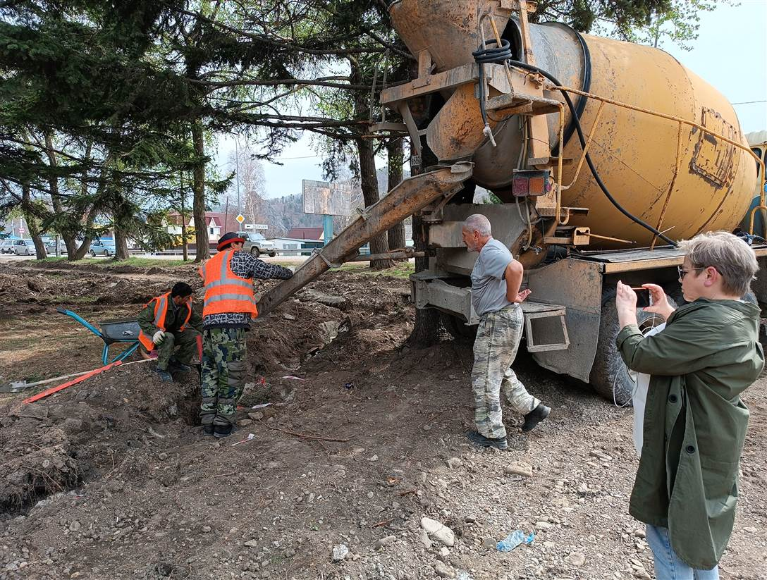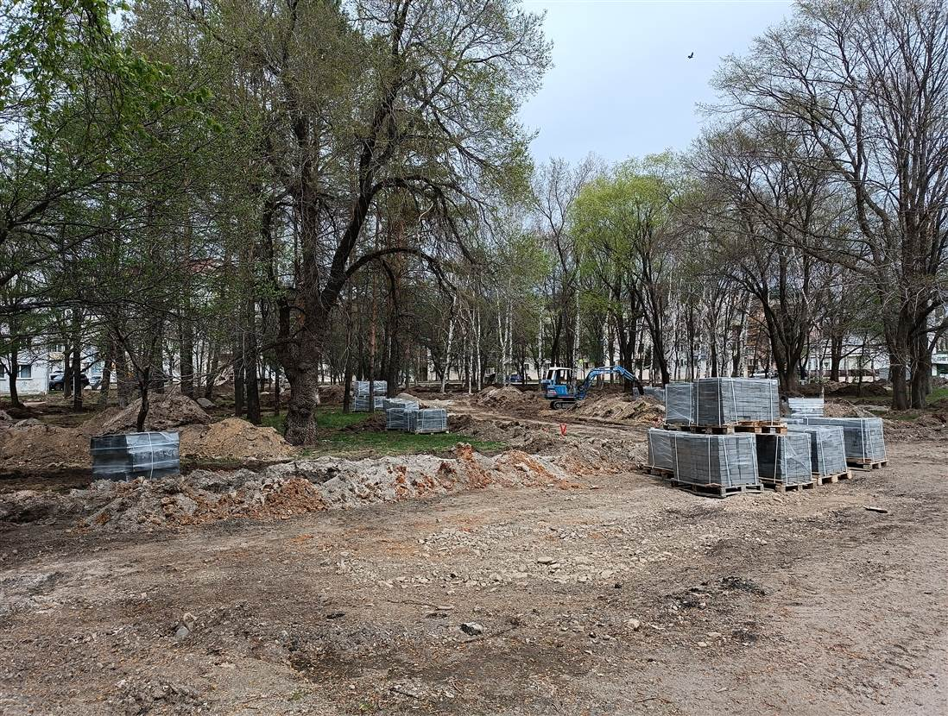

**Дворовая территории по ул. Горького, д. 6, 6Б**

